Методическая разработка урока с разноуровневым заданием (включая слабовидящих детей) учителя изобразительного искусства МБОУ СОШ №37 г. Орла Рычалиной Е.И.
ТЕХНОЛОГИЧЕСКАЯ КАРТА УРОКА
по изобразительному искусству в 6 классе
ОБЩАЯ ЧАСТЬ
Предмет – Изобразительное искусство |  | Класс - 6
Тема урока – «Изображение предметного мира – натюрморт»
Планируемые образовательные результаты
Предметные |  | Метапредметные |  | Личностные
- Уметь различать основные виды и жанры пластических искусств, характеризовать их специфику, высказывать суждения о художественных особенностях произведений, использовать живописные материалы и средства художественной выразительности для передачи замысла в собственной художественной деятельности.  - Научится устанавливать аналогии, создавать модели объектов; сравнивать объекты по заданным критериям; строить логически обоснованные рассуждения; познакомятся с жанром натюрморта, его местом в истории искусства; узнают имена выдающихся художников, работавших в жанре натюрморта; получат навыки составления композиции натюрморта. |  | Научаться  -излагать свое мнение;  -выдвигать контраргументы в дискуссии;  -объективно выражать и контролировать свои эмоции;  -строить понятные речевые высказывания.  -корректировать свое мнение  -определять способы достижения цели |  | -мотивация учебной деятельности  -формировать коммуникативную компетентность в общении со сверстниками;  - потребность в самостоятельной практической творческой деятельности;  - умение проводить самооценку на основе критерия успешности учебной деятельности
Словарь урока (основные понятия и термины): жанр натюрморт, предметный мир, голландские художники, композиция, цвет и тон в жанре натюрморта.
Образовательные ресурсы урока: https://ru.wikipedia.org/wiki/Натюрморт; https://www.art-spb.ru/article/329
Оборудование: альбом, карандаш, ластик, шаблоны сосудов, фруктов, овощей.
Наглядно-демонстрационный материал: репродукции картин художников; наглядная композиция натюрморта и этапы его построения натюрморта; предметы быта (для выявления особенностей формы, муляжи овощей и фруктов).
 | ОРГАНИЗАЦИОННАЯ СТРУКТУРА (сценарий) УРОКА «ОТКРЫТИЯ» НОВОГО ЗНАНИЯ
1 этап.  Орг. момент | Приветствует учащихся.  Проверяет готовность к уроку.
2 этап. Мотивация (создание проблемной ситуации) | Деятельность учителя  Для определения темы предлагает  Послушать стихотворение – загадку:  Если видишь на картине  Чашку кофе на столе,  Или морс в большом графине,  Или розу в хрустале,  Или бронзовую вазу,  Или грушу, или торт,  Или все предметы сразу  Знай, что это …(натюрморт).  Подводит к правильному формулированию темы и цели урока через наводящие вопросы:  - Как вы думаете, о чем мы с вами сегодня  будем говорить? (О натюрморте как жанре).  - На какой вопрос мы не можем ответить сегодня по данной теме?  - Вы правильно сформулировали тему урока и определили для себя практическое творческое задание. |  | Деятельность учащихся  - внимательно слушают учителя;  - отвечают на вопросы, рассуждают
Главное - осознание возникшего интеллектуального затруднения, противоречия, дефицита знаний.
Общий итог этапа мотивации – формулирование учащимися предполагаемой темы урока.
Формируемые УУД – коммуникативные: сотрудничество с учителем и сверстниками.
- познавательные: формулирование проблемы.
- личностные: смыслообразование.
Формы организации взаимодействия - фронтальная и групповая
3 этап. Актуализация знаний | Деятельность учителя  Тема нашего урока «Изображение предметного мира – натюрморт». На уроке вы познакомитесь с одним из красивейших жанров изобразительного искусства - натюрмортом, узнаете историю его появления и особенностях его композиционного решения. Вы научитесь сами составлять композицию натюрморта. |  | Деятельность учащихся  - вспоминают нужную информацию, делают содержательные обобщения;  - вспоминают, изученный ранее материал (понятия, факты), которые связаны с формулировкой проблемы (в этот момент отрабатывается минимум);  - определяют, каких знаний не хватает, где и как их добыть (открыть)
4 этап.  Целеполагание  и планирование | Суть: планирование своих действий по выходу из затруднения  Целеполагание - формулирование целей урока через виды деятельности учащихся (планируемые результаты).  Планирование-обсуждение с учащимися плана урока (определение содержания и последовательности действий для решения поставленных задач).
5 этап. «Открытие» нового знания  (изучение нового материала) | Этап «открытия» новых знаний предполагает организацию учителем самостоятельной работы учащихся при изучении новой темы, а также сопутствующее (первичное) закрепление.
 | Деятельность учителя  «Сегодня мы посмотрим работы художников в жанре «натюрморт». Узнаем о многообразии форм изображения мира вещей в разные исторические эпохи. Закрепим знания о видах и жанрах изобразительного искусства».  Слабовидящим детям предлагается «посмотреть» натюрморты тактильно: через предметы натюрморта на рельефе из пластилина.  Предлагается назвать предметы, которые дети увидели (узнали) на представленных натюрмортах.  Определение: Натюрморт (от франц.nature morte - буквально "мёртвая натура") - один из жанров изобразительного искусства, посвященный воспроизведению предметов обихода, снеди (овощей, фруктов и т.д.), цветов и прочего. Это один из жанров изобразительного искусства, посвященный изображению мира вещей.  Предельно точно суть натюрморта выражается в голландском и немецком языках. Там его классифицируют как - тихая жизнь.  Кроме неодушевлённых предметов в нем изображают и объекты живой природы, изолированные от естественных связей и тем самым обращённые в вещь – рыбу на столе, цветы в букете, плоды в блюде и т.д.  Обсуждают (повторяют) основы композиции.  Составление натюрморта – действо творческое, в нем проявляются вкусы и склонности художника, его композиционная культура. Он не может быть составлен из случайно выбранных предметов. К его изображению применяются определенные требования. И мы с вами сегодня лишь поверхностно познакомимся с ними.  Учитель дважды (в разном темпе) вслух проговаривает этапы работы.  • Композиция должна составлять из предметов, тематически связанных между собой (например, если рядом с овощами поставить книгу или гипсовую статуэтку, то постановка будет выглядеть нелепой);  • В состав должны входить предметы, разнообразные по форме, величине, фактуре и цвету (н – р, два или несколько предметов одинакового размера и формы не могут произвести впечатления единого целого. Нужно избегать слишком большой разницы в размерах: спичечный коробок рядом с большим сосудом);  • Предметы должны гармонично сочетаться друг с другом, составляя единое целое, немного загораживая друг друга;  • В композиции должен быть композиционный центр. Его лучше распределять на втором плане и обязательно выделить расположением, цветом, контрастом (во всей группе должен быть основной предмет, который по своему смысловому значению, величине, форме, цвету был бы главным, центральным.);  • Композиция натюрморта может быть вписана в любую геометрическую форму: в прямоугольник, квадрат, овал, круг;  Композицию натюрморта можно развернуть по горизонтали, вертикали, по диагонали.  Натюрморт лучше смотрится по возрастающей слева направо. Ощущение устойчивости, равновесия, покоя возникает от композиции, которые построены на основе разных фигур с использованием симметрии.  • Ассиметричное и диагональное расположение предметов передают движение, беспокойство.  Памятка для составления натюрморта (может быть предложена детям без нарушения зрения)  Три главных правила составления натюрморта:  1.самый маленький предмет должен быть на переднем плане (внизу картинной плоскости);  2. для составления композиции использовать правило «треугольника»;  3. соблюдение приема (метода) загораживания, чтобы создать иллюзию непрозрачности нарисованных предметов  Предлагает учащимся самим составить натюрморт из предложенных предметов (не менее 3-х предметов, больше - по желанию).  Изобразительная задача для слабовидящих учащихся: Ваша задача – за 10 минуты, используя заготовки (шаблоны) предметов, составить натюрморт, где должно присутствовать 2-3 предмета.  Обсуждают, какой вариант был наиболее удачным, и почему? (Тем самым ученики закрепляют законы композиции). |  | Деятельность учащихся  - Работают в малых группах над заданием урока (изучить особенности натюрморта через предметы).  - Проводят презентацию результатов работы группы (отвечают на вопросы, какие предметы «увидели», какую имеют форму, размер, их количество). Фиксируют итоги работы, задают вопросы, чтобы сформулировать определение натюрморта.  - Осуществляют самопроверку, самооценку.  - Обмениваются информацией. Сравнивают.  - Выполняют задания учителя  - Предлагают свое обобщение и варианты ответов  -Осмысливают цель урока.  -Слушают, отвечают на поставленный вопрос  -Обсуждают его в группе.  -Показ выполненных творческих работ (Творческая работа: составить свой натюрморт из предложенных предметов). Слабовидящие учащиеся эти предметы уже знают (тактильно). Для творческой работы им предлагаются шаблоны форм этих предметов.
6 этап. Творческая практическая деятельность | Предлагает учащимся выполнить краткосрочную зарисовку натюрморта простым карандашом.  Дает рекомендации учащимся в процессе выполнения творческих работ, предупреждает ошибки, оказывает необходимую помощь.
7 этап. Рефлексия и оценивание | Основные задачи учителя:  Формирование способности объективно оценивать меру своего продвижения к цели урока.  Вызывать сопереживание в связи с успехом или неудачей товарищей.
 | Деятельность учителя  Учитель задает обобщающие вопросы об уроке.  -Чему новому вы сегодня научились?  Анализ ошибок учащихся и подведение итогов урока.  Выставление оценок.  На этом этапе проводится подведение итогов урока (обобщение деятельности учащихся, просмотр и развернутый анализ работ с точки зрения поставленных целей, фиксирование внимания на ошибках и достоинствах рисунков). |  | Деятельность учащихся  Учащиеся осуществляют самооценку собственной учебной деятельности , отвечаю на вопросы. Сравнивают, что сделали за отведенное время.  Обмениваются мнениями.
8 этап. Домашнее задание | Комментирование домашнего задания.  -Составить дома натюрморт из предметов быта.  - Раскрасить по желанию.

Пояснение к составлению содержания урока
Одна из главных целей преподавания изобразительного искусства – овладение обучающимися знаниями элементарных основ изобразительной грамоты, художественного мастерства, формирование навыков рисования с натуры, по памяти, по представлению, развитие интереса к красоте окружающего мира, внутреннему миру человека, осознавать свои внутренние переживания в контексте с историей культуры. На уроках ИЗО учащиеся знакомятся с произведениями живописи, графики, скульптуры, архитектуры, декоративно-прикладного искусства, изучают современные виды искусства. Уроки изобразительного искусства имеют глубокие метапредметные связи.
Для слабовидящих детей обучение изобразительному искусству имеет еще и коррекционно-компенсаторную направленность, которая состоит в преодолении и исправлении неправильно сформированных предметных и пространственных представлений, двигательных умений и навыков. В процессе обучения обогащается сенсорный опыт учащихся с нарушениями зрения, конкретизируются представления о предметах и явлениях окружающего мира, об их цвете, форме и величине, повышается уровень эмоционального восприятия объектов, развивается речь, мышление, наблюдательность, зрительная память, воображение, художественный вкус. При обучении таких детей большое значение придаётся расширению чувственного опыта и практической деятельности, формированию адекватных представлений об окружающих предметах через изучение натуры путём наблюдения, обследования предметов, лепки и моделирования из бумаги. Перед учителем стоит задача научить обучающихся на основе тактильно-осязательного восприятия с учетом использования всех сохранных анализаторов представлять предметы, процессы и явления действительности, понимать и уметь выражать их суть с помощью изобразительных средств.
Развитие эстетически-творческих способностей слабовидящих детей весьма значимо для их социальной адаптации и интеграции.
Цель обучения: создание условий для выполнения требований государственного стандарта основного общего образования по изобразительному искусству с учетом особых образовательных потребностей обучающихся данной группы.
Достижение поставленной цели предусматривает решение следующих основных задач:
-формирование предметных и пространственных представлений, развитие познавательной
деятельности, компенсаторных механизмов;
- развитие образного воображения и мышления у слабовидящих учащихся;
- формирования навыков обследования объекта, упорядочения процесса наблюдения, анализа, систематизации процесса восприятия, уточнения образа предмета;
- развитие мелкой моторики;
- развитие речи;
- развитие коммуникативных навыков.
В связи со спецификой материала по изобразительному искусству необходимо учитывать возрастные и индивидуальные особенности обучающихся, их особые образовательные потребности, а также дифференцированный подход в обучении.
Проблемы, возникающие при обучении
изобразительному искусству слабовидящих школьников
Главная проблема, возникающая при обучении изобразительному искусству слабовидящих школьников, - это отсутствие или значительное снижение у них зрительных функций, которое влияет на количество и качество воспринимаемой информации, на скорость и точность ее восприятия, приводит к возникновению фрагментарных, искаженных, а иногда и неадекватных образов. При этом затруднено установление причинно-следственных связей между предметами и явлениями, замедляется четкость их опознания, нарушается одновременность восприятия. Обучающимся сложно воспринимать и передавать форму, пропорции, строение и цвет (в особенности оттенки) изображаемого предмета. Для учащихся с нарушениями зрения характерным также является более слабый, по сравнению с нормально видящими детьми, уровень эмоционального восприятия объектов внешнего мира.
Обучающимся с нарушениями зрения в процессе изобразительной деятельности трудно передать форму, пропорции и строение изображаемого предмета, выделять характерные особенности деталей, их взаиморасположение, передавать пространство на картинной плоскости. Кроме того, дети с нарушениями зрения практически не используют оттенки цвета, могоцветную гамму.
Недостаточная развитость зрительной памяти и зрительного анализа (у слабовидящих и частично зрячих детей), мелкой моторики, бедность или нечеткость впечатлений о предметах и явлениях окружающего мира отражается на качестве рисунков в целом.
С целью минимизации данных проблем учитель должен на уроках выполнять ряд рекомендаций:
- формировать специальные приемы при обследовании предмета, изучении его качеств и свойств;
- формировать или уточнять представления об окружающих объектах и явлениях,
- при знакомстве с объектом снижать темп ведения занятия, так как учащимся с нарушениями зрения требуется более длительное, чем нормально видящим, время для зрительного (так- тильного) восприятия, осмысления задачи, повторного рассматривания;
- при всех видах деятельности предоставлять детям с нарушениями зрения возможность подходить к рассматриваемому объекту, предмету.
- при выборе материалов и пособий к уроку учитывать характер зрительных нарушений, психофизические возможности обучающихся, их цветовосприятие.
Нужно знать также, что словесное описание, которое ведётся учителем (ярко, эмоционально, образно), при восприятии изображения для детей с частичным видением имеет огромное значение. Описывать воспринимаемый предмет необходимо и самому ученику, так как это способствует совершенствованию связной речи.
На уроках ИЗО без использования понятия «цвет» трудно объяснить обучающимся, как выглядит окружающий мир, невозможна дальнейшая работа по предмету. У большинства же учащихся с нарушением работы зрительного анализатора понятие о цвете не сформировано. В работе над рисунками учащимся этой группы следует раскладывать фломастеры или мелки в определенном порядке, чтобы можно было правильно отобразить цветом картины природы, красоту узора и т.д.
Преодолению трудностей при овладении приемами и способами изображения зрительных образов предметов помогает рисование по шаблонам, трафаретам, обводка изображений по контуру и силуэту. Применение готовых шаблонов различных предметов дает возможность работать над композицией рисунка и воспроизводить перспективное расположение объектов в пространстве.
Конечно, обучение изобразительному искусству требует индивидуального подхода к каждому учащемуся.

Использование наглядных пособий на уроках изобразительного искусства
Используемые на уроках ИЗО наглядные пособия и дидактический материал должны соответствовать тифлопедагогическим требованиям.

Наглядные пособия должны:
- состоять из подлинных объектов, муляжей, игрушек, объемных и плоскостных
геометрических фигур, рельефных и плоскостных изображений предметов и объектов;
- быть доступны для восприятия, то есть иметь яркие, красочные, насыщенные цвета;
- иметь не бликующую, а матовую поверхность, а также четкое композиционное построение и контуры, лаконичные рисунки, конкретные визуальные признаки предметов, объектов и явлений окружающего мира;
- исключать наслоение одного предмета на другой (кроме специально подобранных заданий);
- выделять и подчеркивать основные признаки, имеющие наиболее важное информационное значение;
- быть изготовлены из натурального, прочного, нетоксичного, безопасного материала;
- иметь четкую перспективу (выделение ближнего, среднего, дальнего планов);
- быть определенных размеров;
- соблюдать пропорциональность соотношений по величине в соответствии с величиной реальных объектов (кроме специально подобранных заданий);
Рельефные наглядные пособия должны отражать основные признаки, характеризующие предмет. Особенно точно должна быть передана форма предмета. Необходима также передача в рельефном изображении строения изображаемого предмета, соотношения его частей и правильных пропорций.

На столе перед началом практической работы помещают пособия рельефных рисунков на определённую тему для изучения, обследования и рассматривания .

Особенности проведения отдельных этапов урока изобразительного искусства
Учитывая особенность контингента учащихся, рассмотрим особенности проведения
некоторых этапов урока на примере урока открытия нового знания.
  - Организационный момент
Эта подготовительная, наиболее короткая по времени часть урока. На этом этапе учитель контролирует наличие учебных принадлежностей и правильное, наиболее целесообразное размещение их на партах; следит за тем, чтобы на рабочем месте не было ничего постороннего, не имеющего отношения к уроку. Это особенно актуально для слабовидящих учащихся, которые в результате привыкают к определенному размещению принадлежностей на парте и могут самостоятельно брать необходимые для деятельности приспособления.
  - Воспроизведение и коррекция опорных знаний
Задача этого этапа состоит в том, чтобы подготовить учеников к работе, к восприятию нового материала, напомнить им ранее изученные темы, актуализировать их умения и навыки. На этом этапе важно обращаться к личному опыту слепого или слабовидящего ученика, к имеющимся у него знаниям. Каждый учащийся должен уметь использовать изученный ранее материал, устанавливать связь между ранее полученным и новым знанием.
Кроме того, на этом этапе необходимо мобилизовать внимание учащихся, заинтересовать их предстоящей работой, вызвать у них живое, эмоциональное отношение к происходящему.

Необходимым условием при изучении натуры (предметов) для темы «Натюрморт» является учет индивидуальных особенностей каждого учащегося (временные рамки при обследовании предмета, уровень сформированности представлений, степень владения навыками обследования, уровень способностей к анализу, особенности восприятия при различных формах глазной патологии, особенности восприятия цвета и т.д.).
Обследование предмета обычно проводится по следующей схеме:
- организация восприятия предмета в целом (его общая характеристика: назначение, материал, из которого он сделан, эстетическая оценка);
- анализ предмета. На этом этапе исследуется общая форма, определяется симметричность
(несимметричность) предмета, анализируются общие направления осевых линий, выделяются габаритные размеры (высота, ширина, длина);
- выделение основной, наиболее крупной части (из какой геометрической фигуры состоит, симметричность/несимметричность, направление осевых линий, размеры);
- выделение остальных частей;
- определение формы основной части;
- определение формы остальных частей;
- установление конструкции, строения предмета, расположение частей по отношению к основной части и по отношению друг к другу. Затем определяются пропорциональные отношения посредством использования метода визирования. Если из-за индивидуальных особенностей учащийся не может определить пропорции на расстоянии, допускается их определение при непосредственном измерении предмета карандашом.
Оптимальная нагрузка на зрение у слабовидящих учеников составляет не более 15-20 минут непрерывной работы. Для учеников с глубоким нарушением зрения, в зависимости от индивидуальных особенностей, она не должна превышать 10-20 минут. Во время практической работы следует провести офтальмологические паузы для снятия зрительного напряжения. Так- же на уроке обязательно проводятся физкультминутка, минутка отдыха.
В заключительной части урока (от 30-й до 40-й минуты) учащиеся производят работу, которая в меньшей степени связана с необходимостью выполнять умственные действия.
Приложение
Для детей без видимых нарушений зрения | Для слабовидящих детей
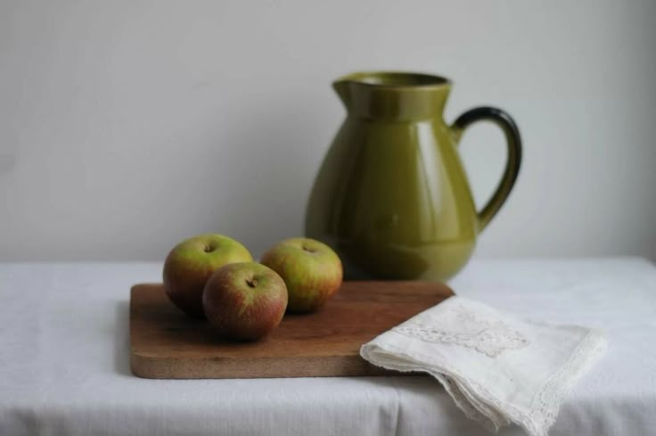  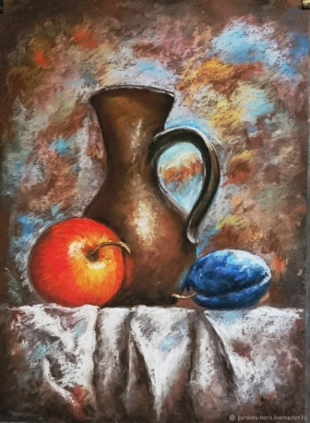  Вопрос: Назовите предметы и их количество в натюрморте. Какие предметы находятся ближе, дальше. Какую форму они имеют? Что еще есть в в этом натюрморте? (разделочная доска, полотенце, драпировка) | 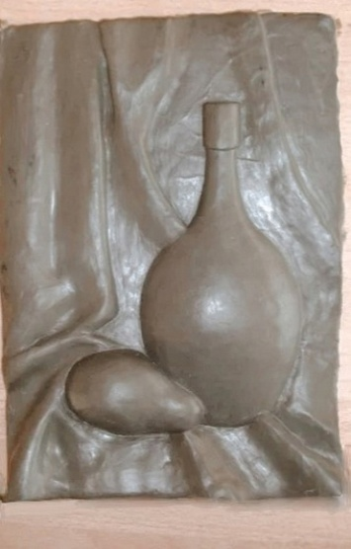  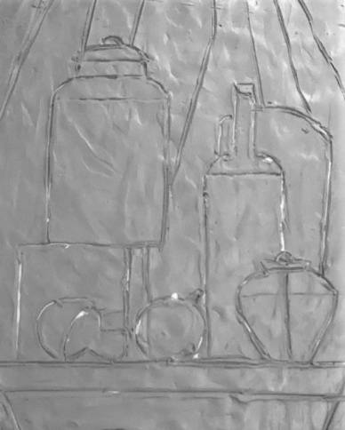  Вопрос: Назовите предметы и их количество в натюрморте. Какие предметы находятся ближе, дальше. Какую форму они имеют? Что еще «увидели» в этом натюрморте? (драпировку)

- Критерии оценки художественных работ.
Отметка «5» ставится, если учащийся:
  - творчески планирует выполнение работы;
  - самостоятельно и полностью использует знания программного материала;
  - правильно и аккуратно выполняет задания;
  - умеет пользоваться справочной литературой, наглядными пособиями, инструментами, приспособлениями и другими средствами.
Отметка «4» ставится, если учащийся:
- правильно планирует выполнение работы;
- самостоятельно и полностью использует знания программного материала;
- в основном правильно и аккуратно выполняет задания;
- умеет пользоваться справочной литературой, наглядными пособиями, инструментами, приспособлениями и другими средствами.
Отметка «3» ставится, если учащийся:
- допускает ошибки при планировании выполнения работы;
- не может самостоятельно использовать значительную часть знаний программного материала;
- допускает ошибки и не аккуратно выполняет задания;
- затрудняется самостоятельно пользоваться справочной литературой, наглядными пособи я- ми, инструментами, приспособлениями и другими средствами.
Отметка «2» ставится, если учащийся:
- не может правильно спланировать выполнение работы;
- не может использовать знаний программного материала;
- допускает грубые ошибки и не аккуратно выполняет задания;
- не может самостоятельно пользоваться справочной литературой, наглядными пособиями, инструментами, приспособлениями и другими средствами.

